
Администрация Карайчевского сельского поселения
Бутурлиновского муниципального района
Воронежской области

ПОСТАНОВЛЕНИЕ

от 02.07.2025 года № 29
с. Карайчевка

Об утверждении проектов организации ТСОДД дорожных знаков и дорожной разметки на автомобильных дорогах по ул. 50 лет Октября, ул. Красная села Карайчевка Бутурлиновского района Воронежской области

В соответствии со статьей 6 Федерального закона от 10.12.1995 года №196-ФЗ «О безопасности дорожного движения», статьи 14 Федерального закона от 06.10.2003 года № 131-ФЗ «Об общих принципах местного самоуправления в Российской Федерации», администрация Карайчевского сельского поселения Бутурлиновского муниципального района Воронежской области

ПОСТАНОВЛЯЕТ:

1. Утвердить прилагаемые проекты организации ТСОДД дорожных знаков и дорожной разметки на автомобильных дорогах по ул. 50 лет Октября, ул. Красная села Карайчевка Бутурлиновского района Воронежской области, согласно приложениям № 1, № 2.
2. Признать утратившими силу следующие постановления администрации Карайчевского сельского поселения Бутурлиновского муниципального района Воронежской области:
- от 28.07.2015 года № 42 "Об утверждении схем дислокации дорожных знаков и дорожной разметки на автомобильных дорогах местного значения по улицам 50 лет Октября, Красная села Карайчевка и по направлению в п. Троицкий";
- 28.07.2022 г. № 36 "О внесении изменений в постановление администрации Карайчевского сельского поселения от 28.07.2015 года № 42"Об утверждении схем дислокации дорожных знаков и дорожной разметки на автомобильных дорогах местного значения по улицам 50 лет Октября, Красная села Карайчевка и по направлению в п. Троицкий".
3. Опубликовать настоящее постановление в официальном печатном издании «Вестник муниципальных правовых актов и иной официальной информации Карайчевского сельского поселения Бутурлиновского муниципального района Воронежской области» и разместить на официальном сайте органов местного самоуправления Карайчевского сельского поселения в информационно- телекоммуникационной сети «Интернет».
4. Контроль за исполнением настоящего постановления оставляю за собой.

Глава Карайчевского сельского поселения Т.И. Складчикова.

Приложение № 1 к постановлению
администрации Карайчевского сельского
поселения от 02.07.2025 г . № 29
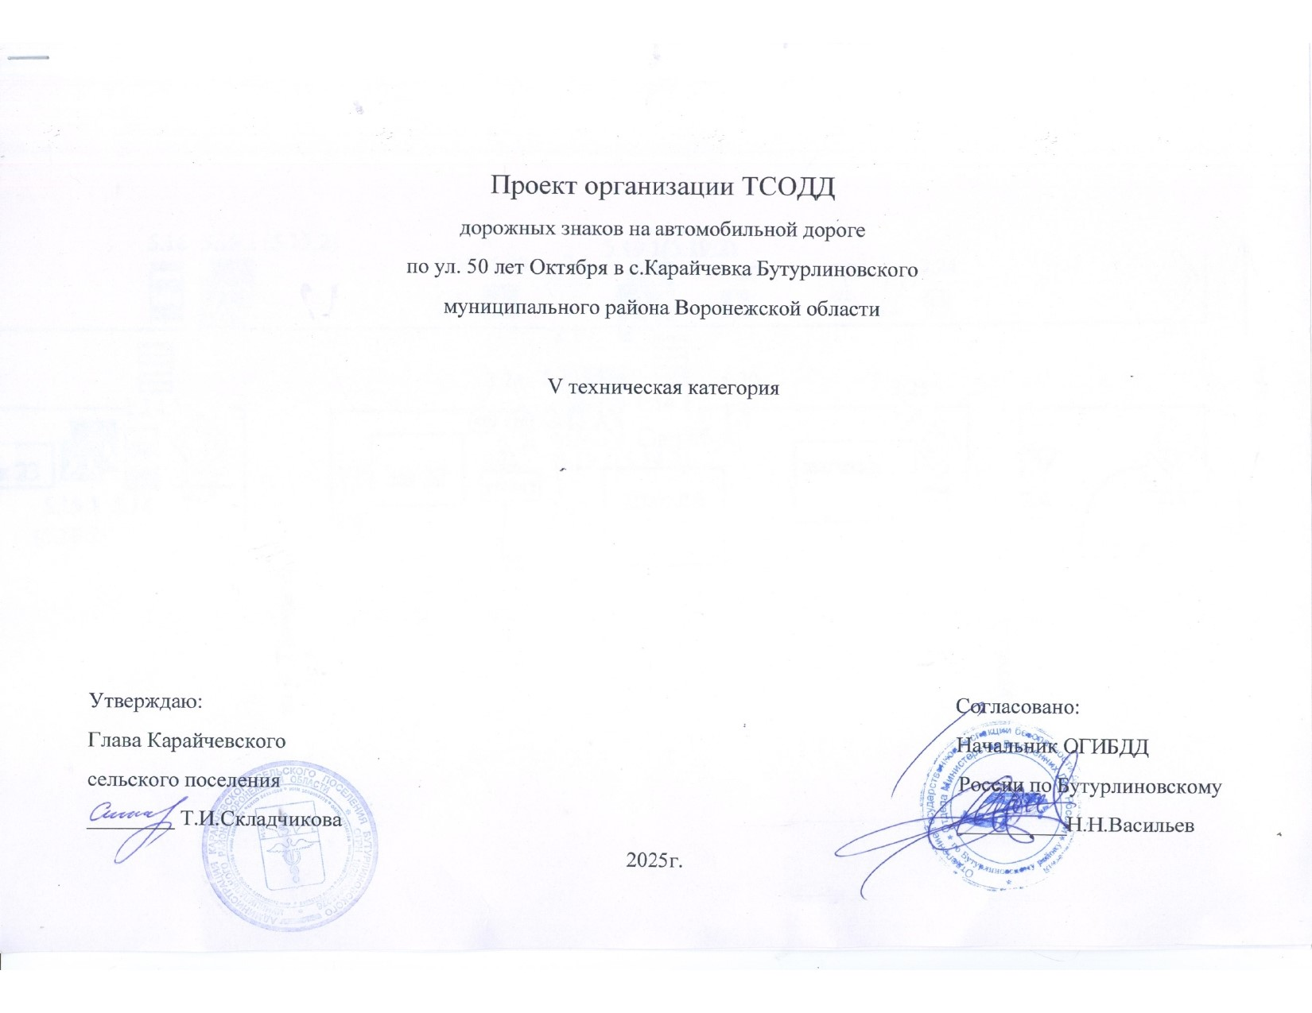

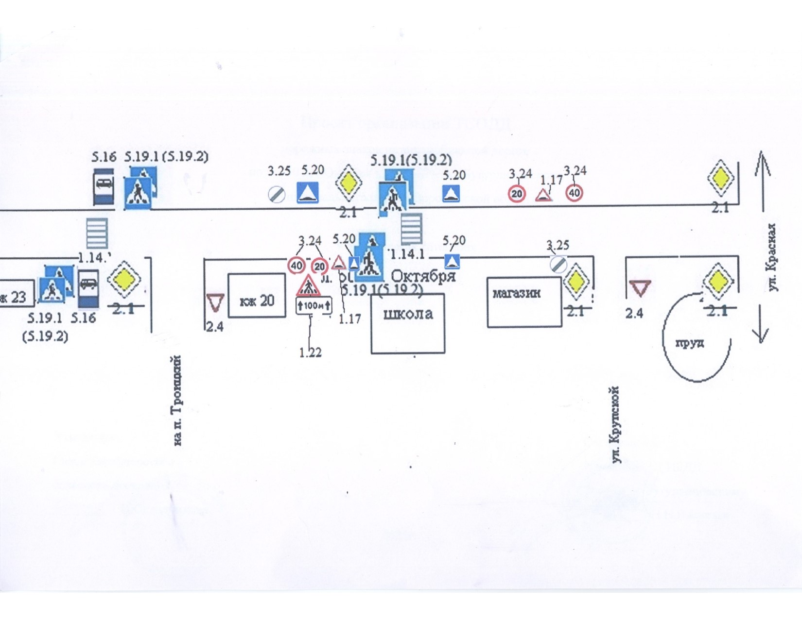

Приложение № 2 к постановлению
администрации Карайчевского сельского
поселения от 02.07.2025 г . № 29
